DELO NA DALJAVO

INTERESNA DEJAVNOST ŠPORTNE IGRE
TEDEN: 18. - 22.1.2021

Pozdarvljeni!

Za ogrevanje sem ti pripravil naslednje vaje:
Vsako vajo izvajaš 20 sekund, sledi 10 sekund odmora, ter nato narediš naslednjo vajo.
Vse to ponoviš 2 x.
POSKOKI NARAZEN - SKUPAJ JUMPING JACKS VISOKI SKIPING
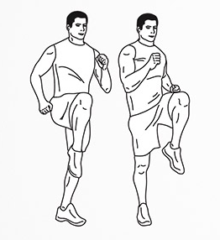
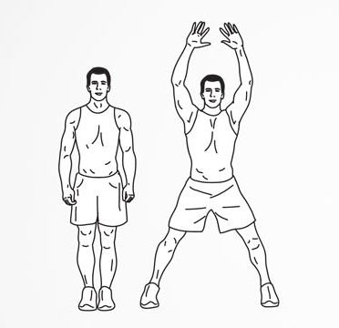
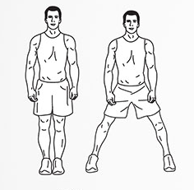

KOMOLEC-KOLENO DVIGANJE PET DOTIK STOPAL SEAL JACKS
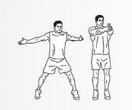
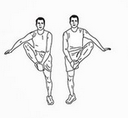
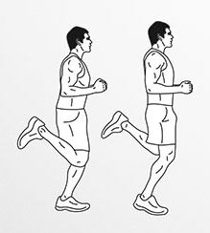
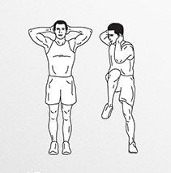

V glavnem delu izvedi vaje za agilnost nog, ki je pri košarki zelo pomemnba. Oglej si vaje na spodnji povezavi.
VAJE ZA AGILNOST NOG

Lep pozdrav,

učitelj Goran

